ПАСПОРТ
АППАРАТ ТЕРМОУПАКОВОЧНЫЙ
МОДЕЛЬ HKN-CNW460

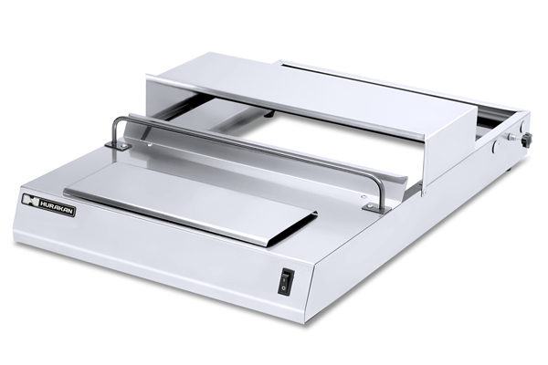
Вы приобрели профессиональное оборудование. Прежде чем Вы приступите к работе с ним, обязательно ознакомьтесь с настоящим Паспортом и сохраняйте его в течение всего срока эксплуатации.
! Данное оборудование предназначено для использования на предприятиях общественного питания

ЭКСПЛУАТАЦИЯ

1. Перед началом работы поместите рулон с пленкой на ролики.
2. Отмотайте рулон и протяните пленку под направляющей планкой.
3. Нажмите на клавишу, включающую горячий стол: температура горячего стола значительно повысится.
4. Положите продукт, предназначенный для упаковки, на рабочий стол. Затем оберните продукт пленкой.
5. Приподнимите сверток, положите пленку на нож и аккуратно ее отрежьте.
7. Проконтролируйте, чтобы низ вашего лотка (или то что служит базой упаковки) был покрыт пленкой; затем положите это на горячий стол и осторожно прижмите.
8. Теперь Ваш продукт упакован!

МЕРЫ ПРЕДОСТОРОЖНОСТИ

Установка:
- поверхность, на которой устанавливается упаковщик, должна быть сухой, гладкой, и не скользкой.
- упаковщик необходимо заземлить.

При ксплуатации:
- упаковщик можно использовать только с поливинилхлоридной и полиэтиленовой пленкой, пригодной для пищевых продуктов.
- во избежание нанесения ожогов, не дотрагивайтесь до разогретых частей упаковщика, пока они не остыли.
- не переносите машину до тех пор, пока она не остынет.

При хранении:
- не погружайте упаковщик в воду.
- не начинайте чистить упаковщик, пока он не остыл.
- не используйте токсичные или легко воспламеняющиеся продукты.
- чистите горячий стол, используя мягкую кисточку или сухую чистую тряпочку.
- храните упаковщик в недоступном для детей месте.

